Ù

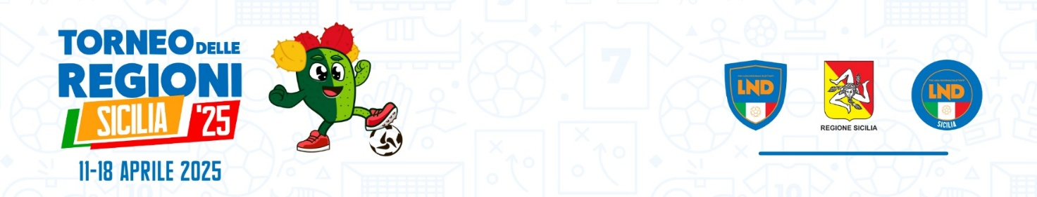

**Stagione Sportiva 2024/2025**

**Comunicato Ufficiale n°18 TdR del 18 aprile 2025**

# RISULTATI

GIOV.MI UND.15 T.REGIONI

RISULTATI UFFICIALI GARE DEL 18/04/2025

|  |  |  |  |  |  |  |
| --- | --- | --- | --- | --- | --- | --- |
| |  |  |  | | --- | --- | --- | | FINALE | | | | C.R. MARCHE | - C.R. LAZIO | 0 - 1 | |

ALLIEVI UND.17 T.REGIONI

RISULTATI UFFICIALI GARE DEL 18/04/2025

|  |  |  |  |  |  |  |
| --- | --- | --- | --- | --- | --- | --- |
| |  |  |  | | --- | --- | --- | | FINALE | | | | C.R. LOMBARDIA | - C.R. EMILIA | 2 - 1 | |

CALCIO FEM.T.REGIONI

RISULTATI UFFICIALI GARE DEL 18/04/2025

|  |  |  |  |  |  |  |
| --- | --- | --- | --- | --- | --- | --- |
| |  |  |  | | --- | --- | --- | | FINALE | | | | C.R. VENETO | - C.R. LOMBARDIA | 2- 3 DTS | |

JUN. UNDER 19 T.REGIONI

RISULTATI UFFICIALI GARE DEL 18/04/2025

|  |  |  |  |  |  |  |
| --- | --- | --- | --- | --- | --- | --- |
| |  |  |  | | --- | --- | --- | | FINALE | | | | C.R. PIEMONTE | - C.R. FRIULI | 1-3 DTS | |

**Alle Rappresentative Lazio (U15), Lombardia (U17 e Calcio Femminile) e Friuli V.G (Under 19) vanno le congratulazioni e il plauso del Comitato Regionale Sicilia.**

# GIUDICE SPORTIVO

GIOV.MI UND.15 T.REGIONI

GARE DEL 18/ 4/2025

PROVVEDIMENTI DISCIPLINARI

In base alle risultanze degli atti ufficiali sono state deliberate le seguenti sanzioni disciplinari.

CALCIATORI NON ESPULSI

I AMMONIZIONE DIFFIDA

|  |  |  |  |  |
| --- | --- | --- | --- | --- |
| GHEORGHE ALESSANDRO M | (C.R. LAZIO ) |  | PAGANINI SIMONE | (C.R. LAZIO ) |
| CARINELLI MATTEO | (C.R. MARCHE ) |  |  |  |

CALCIO FEM.T.REGIONI

GARE DEL 18/ 4/2025

PROVVEDIMENTI DISCIPLINARI

In base alle risultanze degli atti ufficiali sono state deliberate le seguenti sanzioni disciplinari.

CALCIATORI NON ESPULSI

SQUALIFICA PER UNA GARA EFFETTIVA PER RECIDIVITA' IN AMMONIZIONE (II INFR)

|  |  |  |  |  |
| --- | --- | --- | --- | --- |
| TREVISAN EMMA | (C.R. VENETO ) |  |  |  |

JUN. UNDER 19 T.REGIONI

GARE DEL 18/ 4/2025

PROVVEDIMENTI DISCIPLINARI

In base alle risultanze degli atti ufficiali sono state deliberate le seguenti sanzioni disciplinari.

ALLENATORI

SQUALIFICA

|  |  |  |  |  |
| --- | --- | --- | --- | --- |
| RUSSO FELICE | (C.R. PIEMONTE ) 3 gare |  |  |  |

Per grave contegno irriguardoso nei confronti degli ufficiali di gare.

CALCIATORI NON ESPULSI

I AMMONIZIONE DIFFIDA

|  |  |  |  |  |
| --- | --- | --- | --- | --- |
| COLUCCIO SAVERIO | (C.R. FRIULI ) |  | GUIOTTO GIOVANNI | (C.R. FRIULI ) |
| MENEGHETTI CARLO | (C.R. FRIULI ) |  | OSMANI GABRIEL | (C.R. FRIULI ) |
| CAPOGNA MATTIA | (C.R. PIEMONTE ) |  | ORSI LORENZO | (C.R. PIEMONTE ) |

Il Giudice Sportivo Territoriale

Pietro Accurso

**PUBBLICATO DAL COMITATO REGIONALE SICILIA IL 18 APRILE 2025**

**IL SEGRETARIO IL PRESIDENTE**

Wanda COSTANTINO Sandro MORGANA